Министерство науки и высшего образования Российской Федерации
Федеральное государственное бюджетное образовательное учреждение
высшего образования «Тульский государственный университет»

ИНСТИТУТ ПРИКЛАДНОЙ МАТЕМАТИКИ И КОМПЬЮТЕРНЫХ НАУК
КАФЕДРА ИНФОРМАЦИОННОЙ БЕЗОПАСНОСТИ

Графические возможности языка Python (виджеты)
отчет по
лабораторной работе № 7

Выполнил: ст. гр. 230731 Стрибный Е.Д.
Проверил: Баранова Е.М.

Тула, 2026 г.

Цель работы
Научиться создавать графический интерфейс программ на языке Python

Ход работы
1. Изучил теоретические положения лабораторной работы.
2. Получил результаты работы программ в соответствии с примерами 13, 14:
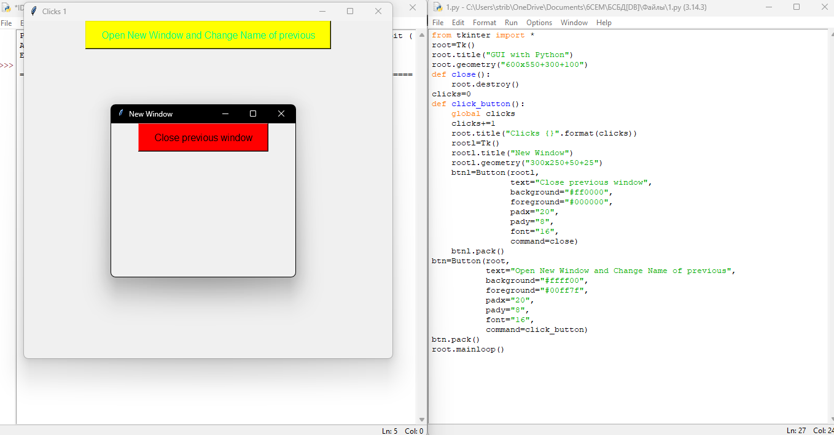
Рисунок 1 – пример 13
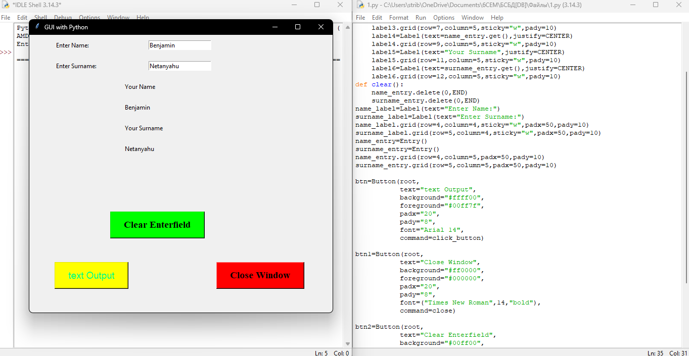
Рисунок 2 – пример 14
результаты
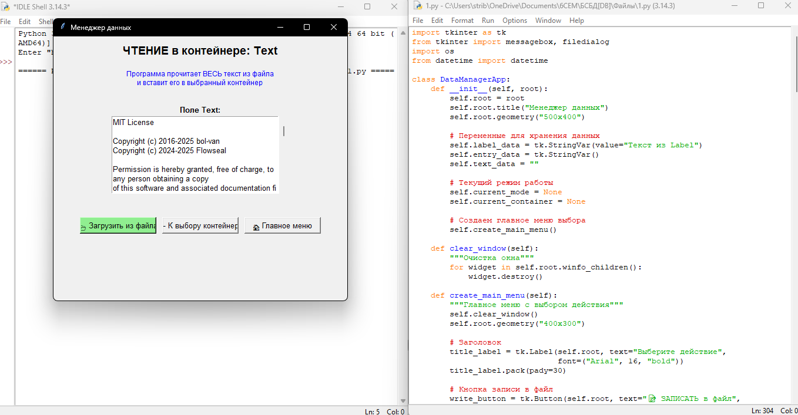
Рисунок 2 – задание
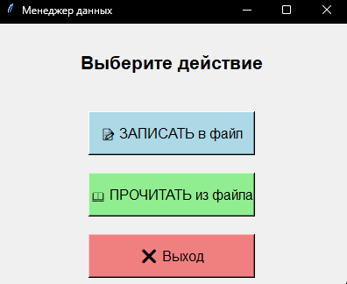
Рисунок 3 – задание
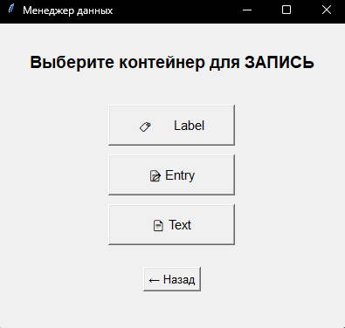
Рисунок 3 – задание

Вывод
Таким образом, я научился в Python работать с документами MS Office, Libre Office (Open Office)

